РЕСПУБЛИКА ТАТАРСТАН  СОВЕТ АЛЬКЕЕВСКОГО  МУНИЦИПАЛЬНОГО РАЙОНА  422870, С.Базарные Матаки,  ул.С.Крайнова,д.58 | 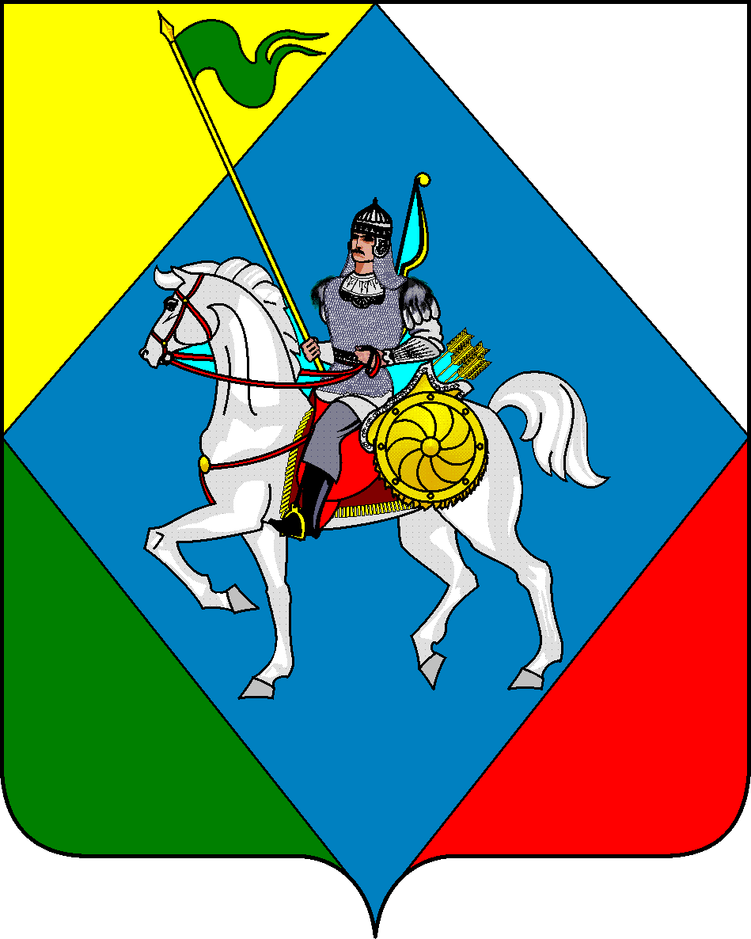 | ТАТАРСТАН РЕСПУБЛИКАСЫ  ӘЛКИ МУНИЦИПАЛЬ РАЙОНЫ СОВЕТЫ  422870, РТ Базарлы Матак авылы,  С.Крайнов ур.,58
Телефон: (84346) 20-0-26, 21-0-48, факс: (84346) 21-7-57. E-mail: alkay@tatar.ru, сайт: alkeevskiy.tatarstan.ru.
РЕШЕНИЕ КАРАР
с.Базарные Матаки
от 24 сентября 2025 года № 5

Об утверждении состава постоянной комиссии Совета
Алькеевского муниципального района по вопросам
законности, правопорядка, муниципальной собственности
и местному самоуправлению.

Обсудив предложенные кандидатуры в состав постоянной комиссии по вопросам законности, правопорядка, муниципальной собственности и местному самоуправлению Совет Алькеевского муниципального района РЕШИЛ:
1. Утвердить постоянную комиссию Совета Алькеевского муниципального района по вопросам законности, правопорядка, муниципальной собственности и местному самоуправлению в следующем составе:

1) Романов Андрей - депутат от Юхмачинского сельского
Николаевич поселения, председатель комиссии.

2) Ахмадеев Рамзиль - депутат от Тяжбердинского
Фаргатович сельского поселения

3) Ермолаев Василий - депутат от Староматакского сельского
Васильевич поселения.

4) Самарина Галина - депутат от Борискинского сельского
Викторовна поселения.

5) Зарипов Ильсур - депутат от Чувашско-Бурнаевского сельского
Гарифулловнч поселения.

2. Председателю постоянной комиссии поручить проведение организационного заседания до 1 октября 2025 года.

Председатель Совета,
Глава Алькеевского
муниципального района А.Ф.Никошин

